Univerzitet u Zenici

Politehnički fakultet Akad. 2020/21. godina

Odsjek: Softversko inženjerstvo



Završni projekat

Predmet: Napredne tehnike programiranja

Naslov projekta: **Rent a Car**

*Zenica, 8.6.2021. godine*

**SADRŽAJ**

Članovi tima koji su radili na projektu: 3

UVOD U PROJEKAT *RENT A CAR* 4

1. POČETAK PROGRAMA 5

1.1. Parametri registracije 5

2. NAKON REGISTRACIJE 6

2.1. Lista i pregled vozila 6

3. KAKO IZNAJMITI AUTOMOBIL? 7

4. KORISNIK ADMIN 8

4.1. Cijena iznajmljivanja automobile 9

ZAKLJUČAK 11

# Članovi tima koji su radili na projektu:

***1. Almin Odobašić***

***2. Ilma Meškić***

***3. Edin Kohnić***

# UVOD U PROJEKAT *RENT A CAR*

Projekat pod nazivom ‘**Rent a Car**’, nudi Vam mogućnost da se upoznate sa jednim jako kvalitetnim sistemom koji će vam pružiti usluge iznajmljivanja automobila. Kao korisnik salona za izdavanje vozila, možete biti registrovani u bazi korisnika, gdje će sistem uzimati vaše osnovne podatke za potrebe iznajmljivanja. Susrest ćete brojna vozila sa raznim specifikacijama i karakteristikama, tako da će detalji uticati na Vaš izbor savršenog automobila.

Sve ono što jedan automobil (od osnovnih karakterisitka) može posjedovati, moći ćete pregledati u bazi, te se odlučiti za onaj koji odgovara Vašim potrebama, a sukladno uslugama koje salon nudi. U nastavku rada donosimo sve ono potrebno što bi jedan korisnik ovog renomiranog salona trebao znati, kako bi uspješno iznajmio automobil.

# 1. POČETAK PROGRAMA

Na samom početku pokretanja cijelog sistema, nalazi se početna stranica koja posjeduje meni sa određenim brojem funkcija koje korisnik može obaviti u prvom koraku:

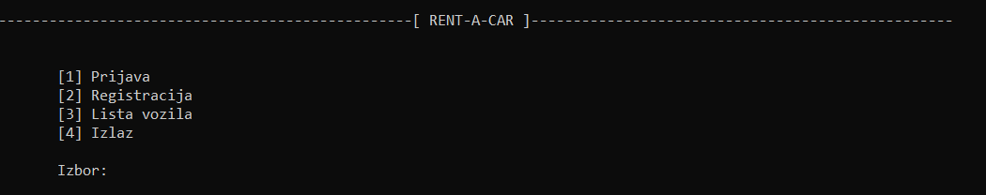

Slika br. 1 – Početni panel

Korisniku je omogućeno da bira između navedene četiri opcije, od kojih posljednja služi za izlaz, te kao takva nema specijalnu funkciju. Ukoliko je željena opcija pod rednim brojem dva (2.), izvršava se registracija novog korisnika u ‘bazi’ sa nekoliko stavki koje osoba treba da popuni, kako bi kasnije bila omogućena prijava uz tražene zahtjeve.

## 1.1. Parametri registracije

Kada se obavlja proces registracije uz pomoć funkcije **registracijaKorisnika ( )** koja je tipa **void**, potrebno je da se unesu sljedeći parametri:

* Username
* Password
* Ime
* Prezime
* Godište
* Grad

Svaka od navedenih specifikacija ima dodatne uslove kako bi bila ispravna (npr. username ne može biti isti za 2 osobe, lozinka ne može sadržavati znake poput space-a i sl.). Korisnik je uz pomoć funkcije **sacuvajKorisnika (KORISNIK k)**, koja je tipa **void**, sačuvan u bazu, tačnije za svakog od korisnika je kreirana datoteka **.txt** koja je sačuvana u direktoriju **Korisnici**. Uz pomoćfunkcije **ucitajKorisnika (string username)**, tipa **void**, vrši se učitavanje korisnika iz baze.

# 2. NAKON REGISTRACIJE

Nakon što se korisnik uspješno registrovao u sistem, ili prijavio sa već postojećim parametrima, otvara se mogućnost izbora novih opcija sa menija br.2.

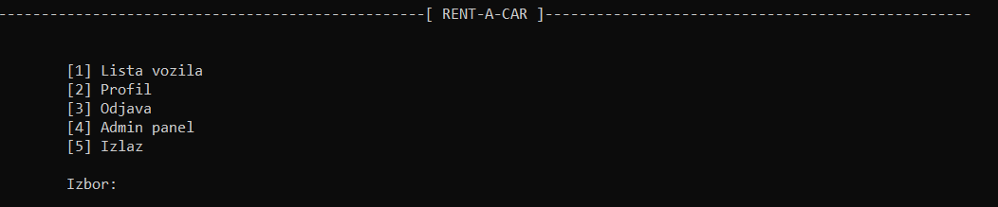

Slika br. 2 – Nakon registracije/prijave

Budući da je pod br. 4, opcija za admin panel, samo onaj korisnik koji je admin, ima pristup ovom dijelu, te ukoliko to niste, neće vam biti omogućen ulaz u taj segement. Opcija br.5 služi za izlaz.

## 2.1. Lista i pregled vozila

Ukoliko se odlučite za opciju br.1, pred Vama će se naći lista vozila koja su na raspoloaganju za najam te sve njihove potrebne karaktersitike.

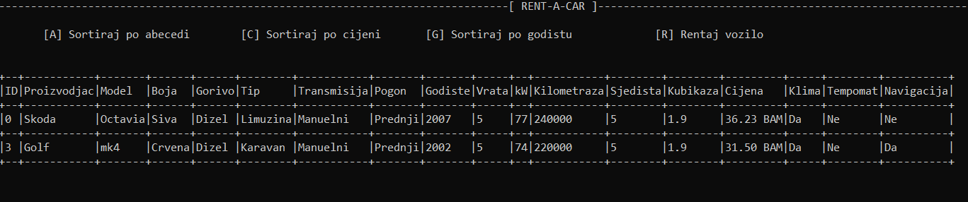

Slika br. 3 – Lista vozila i njihovih karakteristika

Uz pomoć funkcije dodavanjeVozila( ) , koja je tipa void, upravitelj/admin salona može da postavlja nova vozila u sistem, koja će biti na raspolaganju za iznajmljivanje, te da unosi sve potrebne karakterstike koje su upravo predočene na slici br.3. Kada je riječ o dodavanju vozila u sistem, tu se unose sljedeće specifikacije:

proizvođač, model, boja gorivo, tip vozila, transmisija, pogon, godište, broj vrata, kW, kilometraža, broj sjedišta, kubikaža, cijena, posjedovanje klime, tempomata, navigacije.

Za unos ovih parametara koristi se standardni zapis programskog jezika C++, ubrajajući u to **if petlju**, **do-while naredbe**, **enumeracije** i sl.

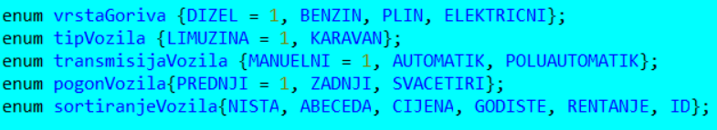

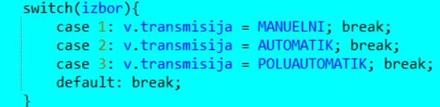

Slika br. 4 Primjer enumeracije

Uz pomoć funkcije **sacuvajVozilo (VOZILO v)**, tipa **void**, vozila će se sačuvati u datoteku **.txt**, svaki od njih posebno zajedno sa karaktersitikama koje posjeduje, a svi automobile će se nalaziti u direktoriju **Vozila**.

# 3. KAKO IZNAJMITI AUTOMOBIL?

Nakon što je predočena tabela sa vozilima i podacima, korisnik može odabrati jednu od četiri opcije: 

Slika br. 5 Biranje opcija pri listi vozila

Vozila je moguće sortirati po abecedi, cijeni ili godištu, a tu je i opcija za najam vozila, čemu upravo ovaj sistem i služi. Ukoliko u nastavku odaberete oznaku ‘R’ za iznajmljivanje vozila (rent a car), ulazite u naredni segment sistema. Kako svako od vozila posjeduje vlastiti, jedinstven ID, za odabir vozila kojeg želite unajmiti, potrebno je da unesete njegov ID. Pored ID-a, potrebno je unijeti i period na koji se želi iznajmiti automobile (a koji ne može biti veći od 30 dana). Kako bi ove dvije stavke uredno funkcionisale, pobrinula se do-while petlja, koja će od korisnika zahtijevati unos samo ispravnih parametara, što se može vidjeti na sljedećoj slici.

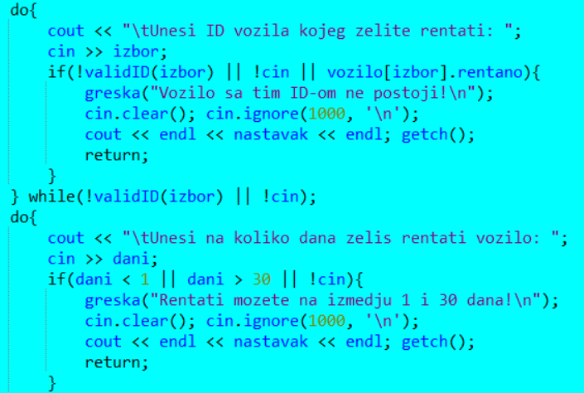

Slika br. 6 Ispravan odabir parametara za najam automobile

Nakon obavljenog unosa potrebnih parametara, ispisuje se cijena najma za period koji je korisnik odabrao, a spisak iznajmljenih vozila korisnik može vidjeti na stavci **[2] Profil** – **[7] Informacije o rentanim vozilima**.

# 4. KORISNIK ADMIN

Ukoliko je potrebno da neko od korisnika iz baze postane admin, bit će dovoljno da za registrovanog korisnika, u njegovoj **.txt** datoteci promijenite ‘stanje’ admina sa 0 na 1. Nakon toga, moguće je pristupiti tzv. admin-panelu, gdje se mogu pregledati sljedeće stavke, dostupne samo ovoj vrsti korisnika. Opcije koje su dostupne samo adminu su:

* Lista korisnika u bazi
* Lista rentanih vozila
* Dodavanje novih vozila ili admina
* Zarada u kompaniji

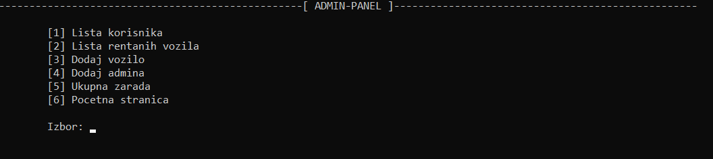

Slika br. 7 Admin-panel

Pod rednim brojem dva, moguće je provjeriti listu vozila koja su trenutno iznajmljena, te kada ističe njihov najam. Također, administrator ima ovlasti da dodaje nova vozila na stanje, koja se također mogu iznajmljivati, kao i nove kolege administratore. Jedini on ima pregled ukupne zarade kompanije, koja daje popust na najam vozila, tako što je svaki naredni dan (nakon 4. dana najma), za 5% jeftiniji od stvarne cijene iznajmljivanja određenog vozila.

## 4**.1. Cijena iznajmljivanja automobile**

Za izračun cijene najma se pobrinula rekurzivna funkcija:

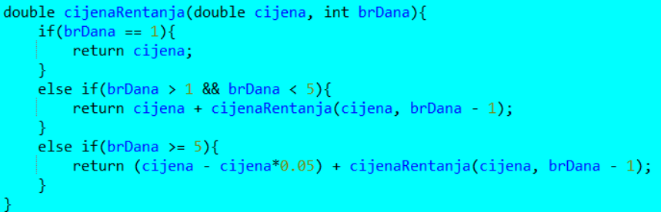

Slika br. 8 Rekurzivna funkcija za računanje cijene najma automobila

Pod stavkom **[2] Profil**, na panelu koji se pojavljuje nakon prijave korisnika, on može vidjeti sve informacije koje je sistem pohranio o njemu, a koje je on prilikom registracije unio. Također, posjeduje opciju da, zbog eventualne promjene ili greške u unosu, izvrši promjenu određene stavke ili dijela za kojeg je to potrebno učiniti.

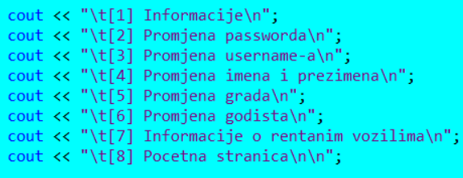

Slika br. 9 Profil korisnika

Ukoliko korisnik želi promijeniti neku od navedenih stavki sa slike br. 9, moći će to da uradi na veoma jednostavan način, a nove informacije će biti uredno pohranjene u sistem i kao takve sačuvane.

Ukoliko je korisnik završio sa obavezama koje je imao na sistemu kompanije, bit će dovoljno da odabere opciju **[3] Odjava**, te će se sistem automatski pobrinuti da se odjavi sa panela, do nekog narednog trenutka kada ponovo bude želio da pristupi istom

# ZAKLJUČAK

Dakle, kao što se vidi iz svega navedenog, sistem Rent a Car će na jedan veoma pristupačan i adekvatan način svakom korisniku u bazi omogućiti najam vozila koja se mogu naći na stanju u trenutku najma. Sve ono što korisnik ovakve usluge želi da izvrši, će mu ovaj program u potpunosti omogućiti.

Cijeli sistem je dosta složen, ali je princip funkcionisanja i rada u istom veoma brz za naučiti, te rukovoditi sa ovakvim sistemom, ili biti dijelom njega, zasigurno neće predstavljati problem niti jednom korinsiku.

Iskreno se nadamo, da će ovaj program, ispuniti očekivanja svakog korisnika koji bude želio koristiti usluge salona ‘Rent a Car’.

TIM **APOLLO**: Almin Odobašić, Ilma Meškić, Edin Kohnić